Testen und Coverage mit EclEmma:

Was ist EclEmma:

EclEmma ist ein gratis Java Code Coverage Tool, welches als lugin in Eclipse eingesetzt wird.Dieses Plugin ermöglicht Code Coverage direkt in der Eclipse Workbench:

Warum benutzt man EclEmma:

* Startet automatisch mit Eclipse und benötigt keine weiteren anpassungen im Code um vollkommen zu funktionieren
* Code Coverage wird zusammengefasst und gehighlited mit den Farben Grün,Rot und Gelb wird hier zwischen den Coverage Stufen unterschieden.

Der Code wird in 3 verschiedenen Farben gehighlited:

Grün: dieser Teil ist vollkommen gecoveraged.

  
Gelb: dieser Teil ist nur teilweise also nicht vollständig gecoveraged.

  
Rot: dieser Teil ist garnicht gecoveraged



Beim Testen mit EclEmma ist es wichtig, dass man die Testklassen und die zu testende Klasse von einander separiert d.h. in andere Ordner gibt, da man sonst neben der zu testenden Klasse auch die Testklassen testen/coveragen würde.

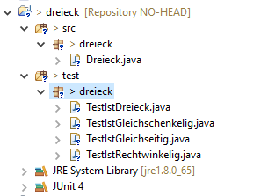

🡨 Zu testende Klasse

🡨 Testklassen

Ausserdem wird über den Reiter „Coverage“ in Eclipse der Prozentsatz, zu welchem schon gecoveraged wurde, sowie die Covered-, Missed- und Gesamten Instructions angezeigt.

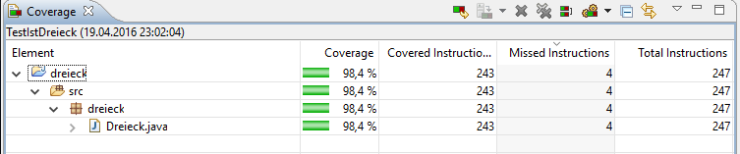

Um also eine möglichst hohe Coverage Prozentanzahl zu erreichen müssen zu jeder Methode alle Möglichkeiten getestet werden.

Bsp: Methode gleichSeitig()



Zuerst fällt auf, dass das Highlight Grün ist das bedeutet, dass hier 100% gecovered wurde.

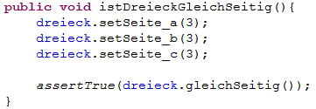Hier sind 5 Tests nötwendig:

1. Test mit einem gleichseitigen Dreieck -> True wird erwartet

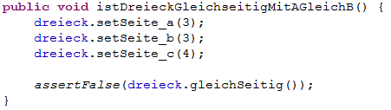

1. Test ohne gleichseitigem Dreieck,

jedoch this.seite_a == this.seite_b

richtig -> False wird erwartet

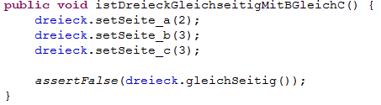

1. Das gleiche wie 2) jedoch mit

this.seite_b == this.seite_c

* False wird erwartet

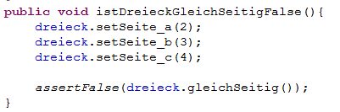

1. Ein Testfall bei dem nichts zutrifft

* False wird erwartet

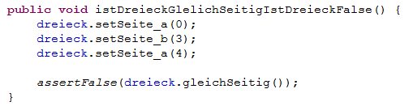

1. Ein Testfall bei dem die Methode

istDreieck() schon

Einen Fehler aufweist